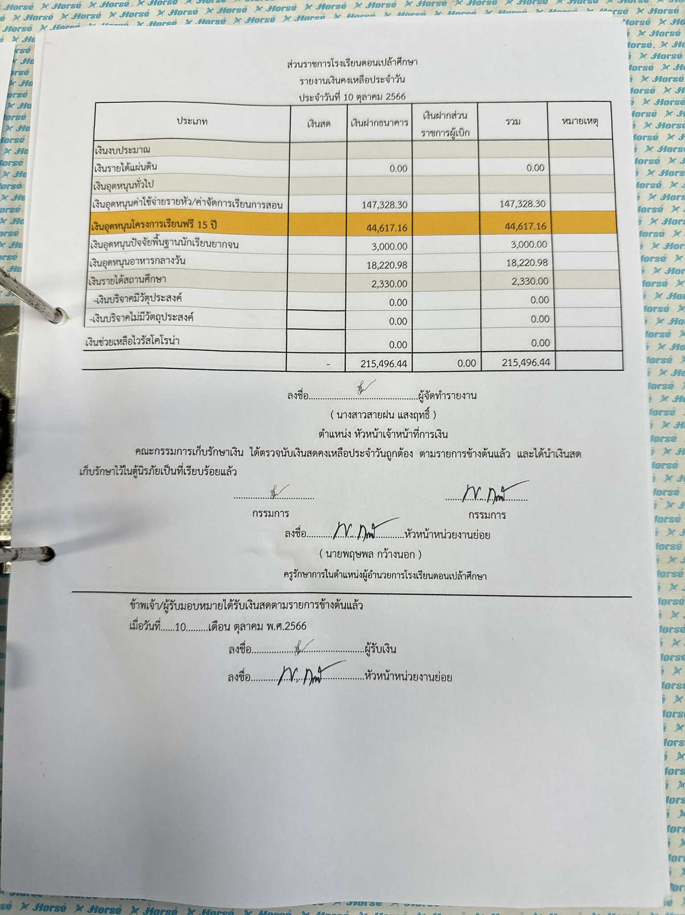**รายงานเงินคงเหลือ ประจำเดือน ตุลาคม พ.ศ. 2566**